**Zajęcia wyrównawcze z matematyki klasa VI**

**11-15.05.2020r.**

Zajmiemy się graniastosłupami prostymi:

Obejrzyj uważnie filmy: <https://www.youtube.com/watch?v=1xmNtfmJh2o&t=88s>

<https://www.youtube.com/watch?v=4X4U8xkgZx0>

Poćwicz zadania na stronie <https://www.matzoo.pl/klasa6/pole-powierzchni-prostopadloscianu-rozgrzewka_34_636>

Rozwiąż zadanie 5 z podręcznika str.224.

Rozwiąż poniższe zadanie i prześlij na mojego e-mail.

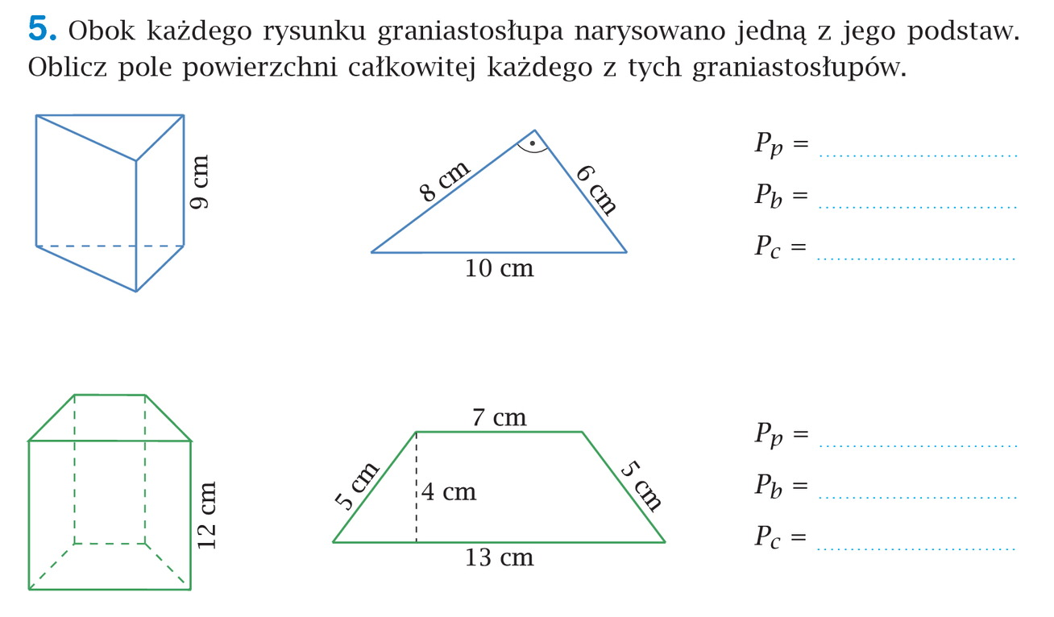

**Uwaga zadanie 5 z ćwiczeń str. 107 jest na ocenę, te zadanie macie przesłać na e-mail:** [**wojciechhoffmann2020@wp.pl**](mailto:wojciechhoffmann2020@wp.pl) **do 15.05.2020r.**